青岛容广电子技术有限公司
产品销售直接负责人：安超
手机：13165062660
欢迎随时致电咨询，谢谢
邮箱：sdqdac@163.com
企业网址：http://www.qdrgdz.com
欢迎关注我们的企业网站谢谢

RGSZ-1苏玛罐正压采样器
（ODS采样器）
（产品详细信息，请联系产品负责人，给您提供详细的产品参数以及图片）
概述：
为深入打好污染防治攻坚战，强化多污染物协同控制和区域协同治理，基本消除重污染天气，“十四五”期间，将进一步加强细颗粒(PM_{2.5})和臭氧（O₃）协同控制监测能力建设。生态环境部于2021年5月10日印发了《十四五全国细颗粒物与臭氧协同控制监测网络能力建设方案》的通知，对重点省份和区域开展ODS及HFC_{S}的监测，主要包括：内蒙古、江苏、浙江、福建、江西、山东、广东、广西、重庆、四川等10个省市为重点。
2020年，国家环境分析测试中心和青岛容广电子技术有限公司关于大气中ODS采样器进行合作研制，研发了一款适合于大气中痕量级的ODS正压采样器，并申请了专利
技术特点：
RGSZ-1 苏玛罐正压采样器主要是用于大气中ODS的苏玛罐采样。
HJ/T-759-2015 环境空气 挥发性有机物的测定 罐采样/气相色谱-质谱法
本技术主要解决环境中ODS的采样，正压采样，负压清洗的功能，负压清洗做为本底。 环境中ODS采样浓度非常低，极易受到污染。
通过正压采样可以防止苏玛罐内的气体污染，负压采样时，一旦泄露，气体会进入苏玛罐，正压采样气体只可能往外释放，不会造成样品的污染，减少在运输过程中产生泄露污染，造成检测结果的不准确性。
RGSZ-1 苏玛罐正压采样器主要是用于大气中ODS的苏玛罐采样。
HJ/T-759-2015 环境空气 挥发性有机物的测定 罐采样/气相色谱-质谱法
详细参数：
1. 电源：AC 220V 50HZ
2. 功率：30W
3. 气路：硅烷化
4. 气泵：聚四氟进口泵，无污染。
5．柜体：不锈钢材质
6. 抽气/压气 手动切换
7. 正负压力表显示
8. 30分钟采样，正压不低于1.5大气压
8. 流量 6L/min

产品实物图片：
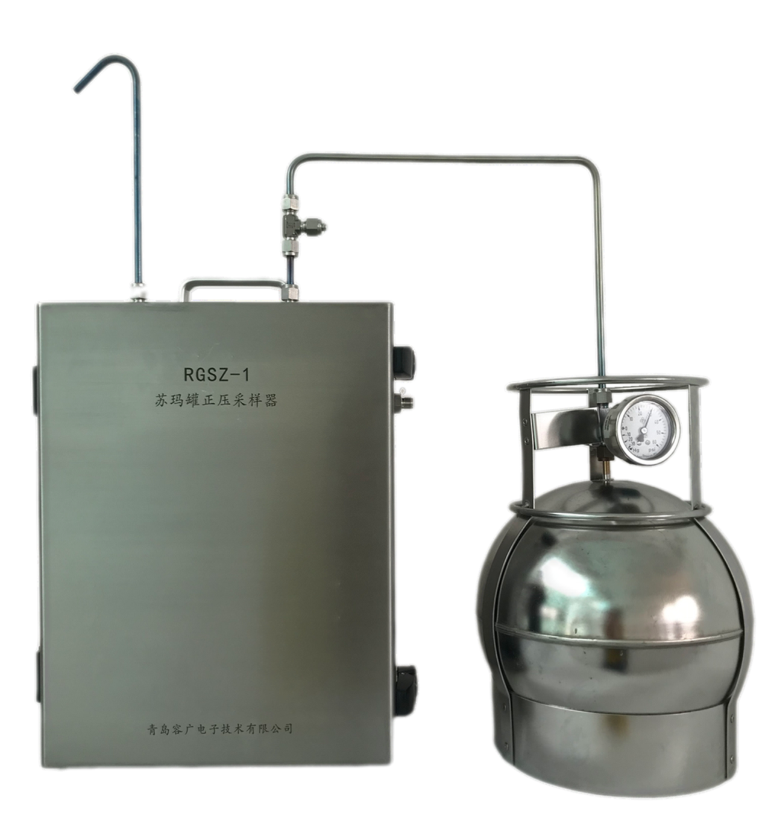

以上资料仅供参考，产品详细信息请联系相关负责人

青岛容广电子技术有限公司提供本仪器的技术支持和完善的售后服务！

